Escola Municipal de Educação Básica Augustinho Marcon
Catanduvas-SC
Diretora: Tatiana M. B. Menegat
Assessora: Técnica-Pedagógica Maristela Apª. B. Baraúna
Assessora: Técnica-Administrativa Margarete Dutra
Professora: Marli Monteiro de Freitas
2º ano

AULA 08 – SEQUÊNCIA DIDÁTICA – ARTES – 03/08/2020 A 07/08/2020

TEMA: BRINCAR TAMBÉM FAZ PARTE DA EDUCAÇÃO
CONTEÚDO: REPRESENTAR, IMAGINAR, CRIAR

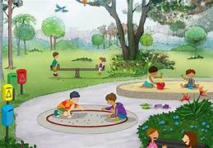

LEIA O TEXTO COM SEUS FAMILIARES

O BRINCAR É A FORMA QUE A CRIANÇA SE RELACIONA COM O MUNDO, E TAMBÉM É A PARTIR DISSO QUE ELA ENTENDE QUEM ELA É, COMO SE MOVIMENTAR E SE EXPRESSAR NOS DIFERENTES LOCAIS E COM AS PESSOAS. O APRENDIZADO TAMBÉM OCORRE ATRAVÉS DAS BRINCADEIRAS QUE VAI ALÉM DOS ASPECTOS PEDAGÓGICOS, ENVOLVENDO TODO O DESENVOLVIMENTO MOTOR E SOCIAL, FORNECENDO EXPERIÊNCIAS.

QUERIDO ALUNO: CONFECCIONE O SEU PRÓPRIO BRINQUEDO, USANDO SOMENTE MATERIAIS RECICLÁVEIS. SEJA CRIATIVO, SEGUE ALGUNS MODELOS ABAIXO DE COMO PODEM SER FEITOS, MAS VOCÊ PODERÁ CRIAR OUTROS MODELOS CONFORME A DISPONIBILIDADE DE CADA FAMÍLIA, LEMBRANDO QUE SOMENTE COM MATERIAIS RECICLÁVEIS.
EM NOSSO DIA A DIA DESCARTAMOS VÁRIOS MATERIAIS QUE PODEM SER REUTILIZADOS EM ALGUM MOMENTO DO CICLO DE VIDA.

LEMBRE DE REGISTRAR ATRAVÉS DE FOTOS OU VÍDEOS.

VEJA OS MODELOS DE BRINQUEDOS QUE É POSSÍVEL FAZER E ESCOLHA APENAS UM OU SE TIVER OUTRA IDEIA PODE SER FEITA TAMBÉM.

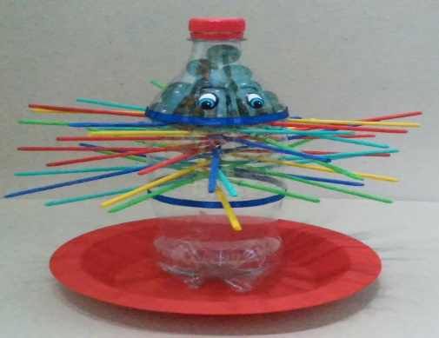
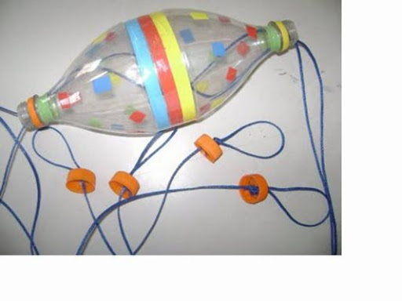
VAI E VEM CAI NÃO CAI

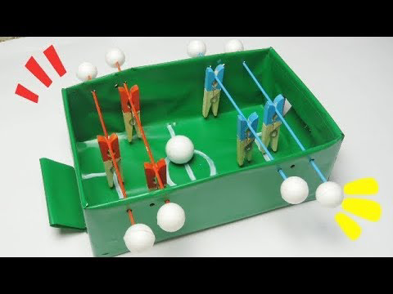
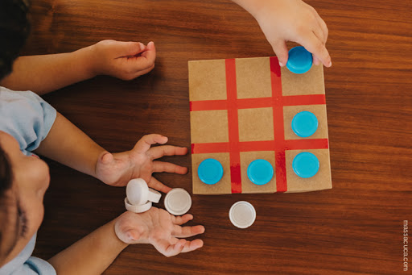
JOGO DA VELHA TOTÓ

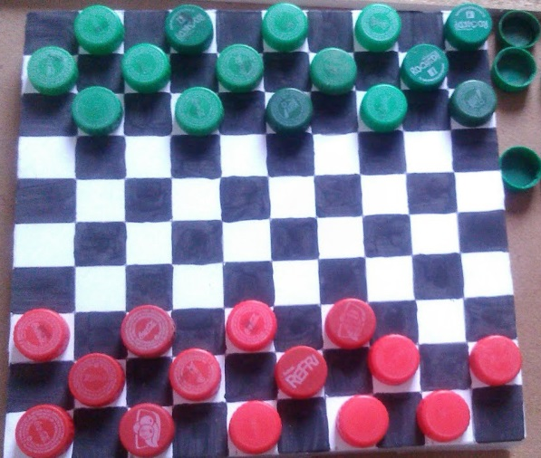
DAMA

